



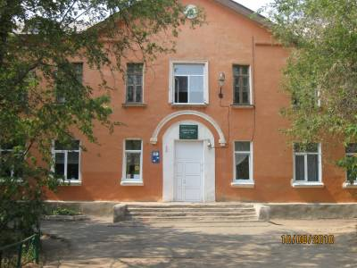

Муниципальное
общеобразовательное
автономное учреждение
«Вечерняя (сменная) общеобразовательная школа № 18
г. Орска»

Юридический и фактический адрес
учреждения:
462411, г. Орск, Оренбургская область, ул. Станиславского, 37
Режим работы учреждения:
Шестидневная рабочая неделя.
Рабочие дни: понедельник – суббота.
Выходные дни - воскресенье и праздничные дни, установленные законодательством Российской Федерации.
Руководитель учреждения:
директор
Кушнер Светлана Владимировна
Телефон:
(83537) 340054; (83537) 340057
Электронный адрес: school18orsk@yandex.ru



Специфика учреждения: вечерняя школа - особый тип образовательного учреждения. Вечерняя (сменная) общеобразовательная школа № 18 является открытым учебным заведением, в котором обучаются подростки старше 14 лет, а также взрослая категория населения.
Контингент учащихся разнообразен по возрасту, подготовленности, социальной зрелости и мотивам обучения.
Услуги, оказываемые учреждением:
- образовательные услуги,
- дополнительные образовательные услуги, в том числе платные образовательные услуги.
Проектная мощность: 300 мест, списочный состав обучающихся в учреждении – 90 человек.
Состав педагогических кадров:
В вечерней школе работают 11 учителей (с учетом внешнего совмещения и администрации). Из них 80% коллектива имеет высшую и первую квалификационные категории. В коллективе работают педагоги, заинтересованные в успехах как в целом всей школы, так и каждого обучающегося. Поощряются творческая инициатива, личностный рост учителей. Среди членов педколлектива – руководители городских и школьных методических объединений, члены государственных экзаменационных комиссий.
Материально – техническое обеспечение.
Учреждение 1949 года застройки, состояние здания и помещений удовлетворительное. В 2018 г. произведен частичный ремонт кровли, 2020 г. –косметический ремонт помещений.
Материально – техническая оснащенность материалами и оборудованием составляет 80%. Классы оснащены оргтехникой, компьютерами, дидактическими материалами, интерактивной доской для организации образовательного процесса.

Перспективы деятельности и развития организации:

- Создание условий для предоставления образовательных услуг взрослой категории и маломобильным группам населения.
- Проведение ремонтно – профилактических работ в соответствии с санитарными и техническими требованиями по созданию безопасных условий пребывания для обучающихся и работников ОО.

Рисунок 1

